附件7
含兴奋剂药品专柜标识模板
1.处方药柜标识：
使用玻璃贴条，内容为“含兴奋剂药品专柜——含兴奋剂药品运动员慎用”（红底白字，方正大黑字体）；
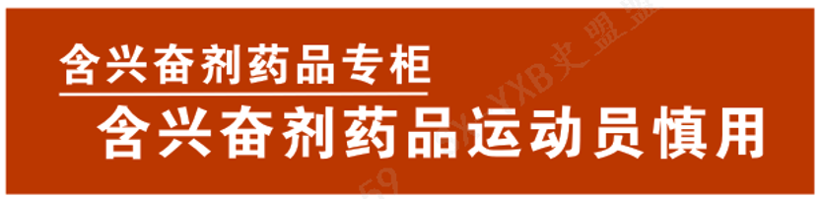

2.货架标识：
使用货架价签插条，内容为“含兴奋剂药品运动员慎用”（红底白字，方正大黑字体）；

3.粘贴示例
